עבור תמורה 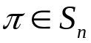, מספר ההיפוכים של התמורה יוגדר להיות:
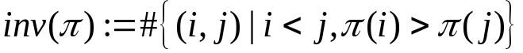
הסימן של התמורה יהיה:
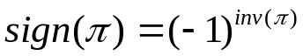
משפט (הפולינום של McMahon*):
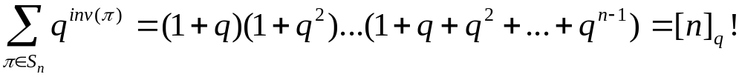
דוגמה: (עבור 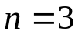)
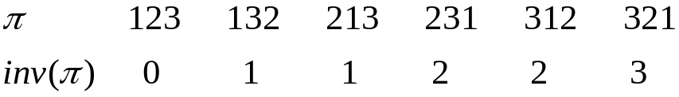
הפולינום יהיה:
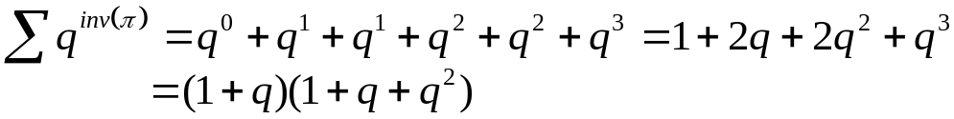
כעת, עבור זוג תמורות 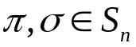 נגדיר :
(זהו מספר ההפוכים המשותפים של 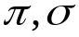)
ועבורם נגדיר את הפולינום:
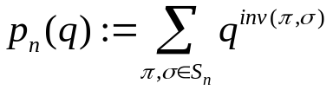
בפרויקט זה ננסה לחקור פולינום זה, לחפש חוקיות, וכיו"ב.

*הוכחה למשפט ניתנת בכתב בנספחים

